CÔNG TY TNHH  TM&DV QUỐC THUẦN | CỘNG HÒA XÃ HỘI CHỦ NGHĨA VIỆT NAM  Độc lập – Tự do – Hạnh phúc
Số: …../BCTT/QTC | Đồng Nai, ngày 13 tháng 11 năm 2024

BÁO CÁO
Mô hình hai tổng đài Panasonic

- Tổng quan mô hình :

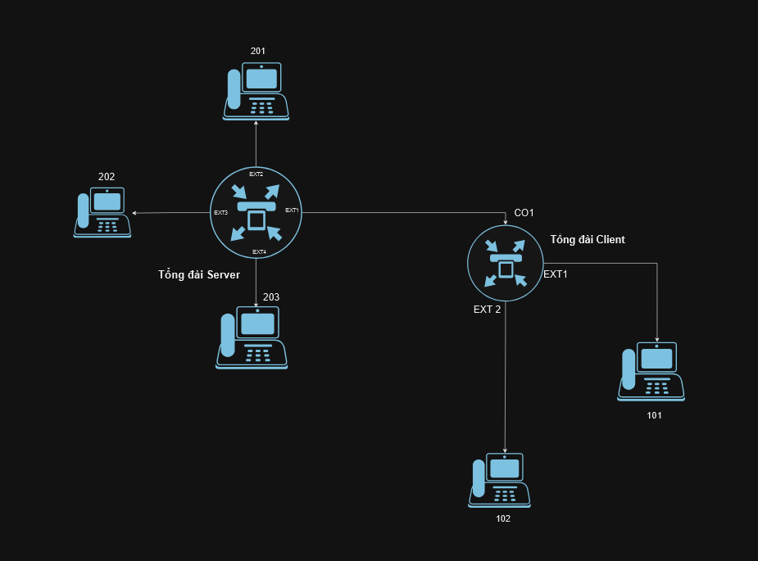

- Nội dung
Mô hình chúng ta có hai tổng đài : 1 tổng đài chính (Panasonic KX-HTS824) và một tổng đài client (KX-TES824).
Từ Server chính :
Chúng ta có : các cổng CO (Central Office) từ 1-8, cổng Extension (EXT) từ 1-24 dùng để kết nối với máy nhánh. Hiện tại có 3 điện thoại (máy nhánh ) kết nối đến tổng đài. Và để tổng đài phụ có thể nhận số từ tổng đài chính thì theo nguyên tắc, tổng đài client sẽ kết nối đến server bằng cổng CO của client đến cổng EXT 1 của Server.

Lúc này để Client được xem như một nhánh của Server, các máy nhánh của server giao tiếp nội bộ với nhau bằng các cổng EXT.
Từ máy nhánh của server gọi đến máy nhánh của Client thông qua số của cổng EXT mà Client nối đến.
Tình huống ở đây : Từ IPphone có số 201 gọi đến máy nhánh Client có số 101 và ngược lại.
Trên máy 201, ta quay số 204 – số của cổng EXT1 trên Server, lúc này các máy ở Client sẽ báo chuông cuộc gọi đến (các máy ở client sẽ rung chuông hết nếu để mặc định ).
Để các máy nhánh ở Client liên lạc với các máy ở lớp trên, lúc này tất cả các máy ở đây đều phải gọi qua cổng CO của tổng đài client – cụ thể là cổng CO1.
Ta thực hiện cú pháp trên điện thoại - ở đây mình xài KX-T7730
- Nhấc tai nghe điện thoại lên.
- Nhấn phím 9 hoặc là phím CO1 bên cạnh phải trên bàn phím để chuyển sang cuộc gọi ra ngoài bằng CO1
- Gõ số máy nhánh Server cần gọi. Ví dụ : 202
- Lúc này sẽ chỉ máy nhánh 202 rung chuông.

Thực hiện
(Ký và ghi rõ họ tên)

Phong
Dương Văn Hoài Phong

